
TISKOVÁ ZPRÁVA

26. listopadu 2012

Hrubá stavba polyfunkčního domu Felicidad V Brně DOKONČENA

Stavební a developerská společnost DBEST úspěšně dokončila hrubou stavbu polyfunkčního domu FELICIDAD, který vyrostl v proluce frekventované Křenové ulice v centru Brna. V osmi podlažích nabízí celkem 20 bytových jednotek, prostory pro kanceláře i obchody, vše určené na pronájem. Výstavba byla zahájena v březnu letošního roku, dokončení je naplánováno na červen 2013.

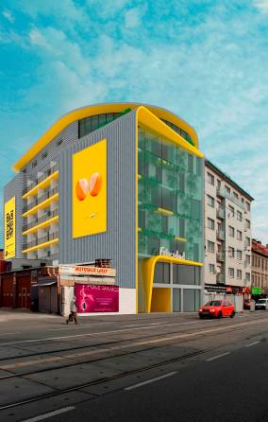
„Polyfunkční dům FELICIDAD se nachází v atraktivní lokalitě v samém centru Brna. Kombinuje kancelářské prostory s byty a nabízí tak ideální možnost pracovat takřka z domova. Díky použití úsporných technologických řešení navíc nájemníkům výrazně ušetří provozní náklady. Za mimořádně zajímavý architektonický i technický prvek považuji speciálně navrženou dvojitou fasádu. Ta bude plnit hlukově a tepelně izolační funkci, navíc v noci bude osvětlená a vertikálně prorostlá zelení. Nasvícené rostliny budou spoluvytvářet příjemné pracovní prostředí uvnitř budovy, kromě toho jistě přitáhnou i pozornost kolemjdoucích,“ říká majitel společnosti DBEST Miroslav Padyšák.

Polyfunkční objekt nabízí v osmi nadzemních podlažích celkem 20 bytů v dispozicích 1+kk až po 3+kk, ke všem náleží sklepní kóje. Byty v nejvyšších patrech, z nichž jeden disponuje 55metrovou terasou, nabídnou krásné výhledy na historické centrum Brna s dominantou hradu Špilberk a kostelem sv. Petra a Pavla (Petrovem). Ke všem bytovým jednotkám i kancelářím patří terasy či balkóny, některé byty mají na terasách zimní zahrady s jídelnou. V budově se nachází 13 kanceláří o celkové rozloze 905 m² a další dva prostory pro obchody o celkové velikosti 138 m². Do prvního podlaží je kromě obchodních ploch situována rovněž část parkovacích stání, zbylá jsou umístěna v podzemním podlaží.

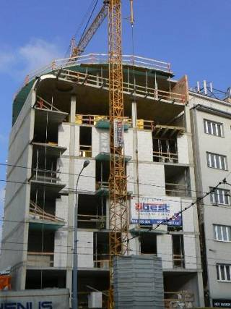
Projekt se staví s maximálním ohledem na životní prostředí a na úsporný provoz. Je koncipován jako nízkoenergetický, využívá solární teplovodní kolektory i fotovoltaické panely. Zdrojem tepla budou tepelná čerpadla, celý dům bude osvětlen LED technologií. V celé budově se nachází podlahové vytápění a centrální klimatizace, na užitkovou vodu se budou využívat retenční nádrže. Na jih orientovaná prosklená dvojitá fasáda vertikálně prorostlá zelení bude mít hlukově a tepelně izolační funkci a bude sloužit jako teplovzdušný kolektor. Dobrou izolaci zajistí také hliníková okna s trojskly. Díky tomu nájemníci výrazně ušetří na provozních nákladech. Autorem návrhu jsou architekti Ludvík Křenek a Martina Volejníková z ateliéru Albatros. Generálním dodavatelem stavby je přímo společnost DBEST.
Výstavba byla zahájena letos v březnu, v tuto chvíli je dokončena hrubá stavba. Celkové dokončení projektu je naplánováno na červen roku 2013.
Projekt FELICIDAD je situován do samého centra Brna. Charakteristickými znaky jsou proto vynikající dopravní dostupnost a kompletní občanská vybavenost. Na nejbližší zastávku tramvají je to jen pár kroků, cesta na Náměstí Svobody trvá pouhých 10 minut, cesta na hlavní nádraží dokonce méně než pět minut. Bezproblémové je také napojení na městský okruh a dále na dálnice na Prahu či Olomouc. V blízkosti projektu nechybí mateřská, základní ani několik středních škol. Nedaleko je rovněž pošta, množství obchodů a supermarketů včetně nákupního centra Vaňkovka se 130 obchody, restauracemi a kadeřnictvím. Lokalita nabízí také mnoho možností volnočasových aktivit: blízký Sport Club Slovan Brno například squashové kurty, fitness i stolní tenis.

O společnosti DBEST s.r.o.
Firma funguje již od roku 1993, v roce 2007 se transformovala na společnost DBEST s.r.o. V počátcích činnosti se zaměřovala na prodej, montáže a opravy čerpadel a vodáren do studní a vrtů, postupně však rozšířila svou působnost o kompletní stavební práce, development, alternativní zdroje energií a inteligentní a šetrné budovy. V oblasti rezidenčního developmentu má za sebou například realizaci projektů rodinných domů ve Šlapanicích u Brna, Viladům Žebětín nedaleko brněnské přehrady. V přípravě jsou pak další dva bytové projekty v Králově Poli a v Kohoutovicích.

Další informace:
Crest Communications
Marcela Kukaňová, Karolína Blinková, tel.: +420 222 927 111
e-mail: marcela.kukanova@crestcom.cz; karolina.blinkova@crestcom.cz
www.crestcom.cz

